**概要设计**

**企大顺-客源仓**

**前端分册**

**成都薯片科技有限公司**

**2021-04-20**

文档修订记录

（状态：C—创建，A—增加，M—修改，D—删除，R—发布）

|  |  |  |  |  |  |  |
| --- | --- | --- | --- | --- | --- | --- |
| **版本** | **状态** | **简要说明（内容和范围）** | **更改人** | **更改日期** | **审批人** | **审批日期** |
| V0.1 | C | 初稿 | 黄恒鑫 | 2021/04/20 |  |  |
|  | M | 修改 | 黄恒鑫 | 2021/04/26 |  |  |
|  |  |  |  |  |  |  |
|  |  |  |  |  |  |  |
|  |  |  |  |  |  |  |
|  |  |  |  |  |  |  |
|  |  |  |  |  |  |  |
|  |  |  |  |  |  |  |
|  |  |  |  |  |  |  |
|  |  |  |  |  |  |  |

**目录**

第1章 前言

1.1、 编写目的

1.2、 统一说明

第2章 功能设计

2.1、 录入客源

2.2、 录入记录

2.3、 待确认客源

2.4、 待分配客源

2.5、 分配记录

2.6、 客源详情

2.7、 测试客源

2.8、 设置客源分配方式

2.9、 客源规则管理

第3章 其他设计

3.1、 接口设计

# 前言

## 编写目的

本概要设计书是为了企大顺客源仓的开发实现而编写。客源仓前端概要设计主要为了实现平台客源和企大顺客源分配掉库的前端操作功能。最终将设计转化为可指导客源仓开发、测试工作的设计成果

本说明书主要面向系统分析员、程序员、测试员、实施人员和最终用户。是项目完成后系统验收的依据，也是《用户手册》和《测试计划》的编写依据。本文档也可作为其它类似项目或系统的参考。

## 统一说明

1. 时间筛选中的自定义时间，统一显示格式为”xxxx-xx-xx”，只显示年月日，不显示时分秒。
2. 时间筛选中的本周和本月，都是以自然周和自然月进行筛选的。
3. 所有列表的排序方式，都是按时间由近至远进行排序。
4. 所有的删除操作，都需要二次确认，若确定后数据直接删除。
5. 编辑客源弹窗中的联系号码不可编辑，其余基本信息都可编辑。
6. 所有的下拉搜索选择输入框没有默认显示，只有在输入值之后才会显示对应数据。
7. 所有列表的联系号码显示格式为隐藏中间6位数字，如158******90。

# 功能设计

## 录入客源

此页面主要用于平台运营人员手动录入客源使用。录入成功后的信息根据分配方式的配置匹配分配方式，若为人工分配则进入待分配-首次分配的列表中。若为智能分配则对接算法匹配符合条件人员。

#### 2.1.1、说明

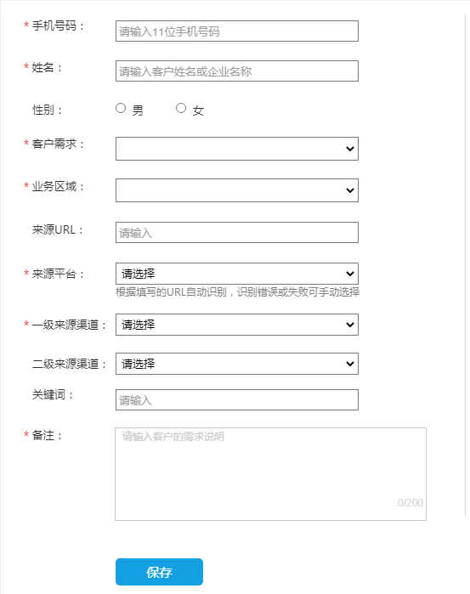

录入客源中的手机号码、姓名、客户需求、业务区域、来源平台、一级来源渠道、备注都为必填项。其中客户需求、业务区域、来源平台、来源渠道均通过数据字典进行配置。

#### 2.1.2、前端功能设计

**1)初始化查询**

1. 调用【客户需求接口】获取全平台的所有启用产品分类
2. 调用【业务区域接口】获取全平台的所有启用城市站点

**2)条件查询**

1、输入11位纯数字手机号码，校验通过后，采用输入框失去焦点方法，请求接口，在客源系统中进行查询客户商机。

1.1若为平台待确认的，则在右侧展示相关信息和对应操作：

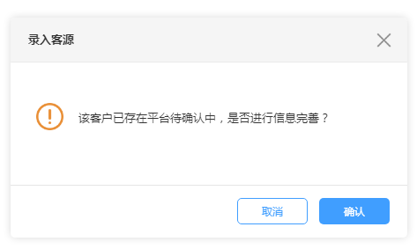

点击确定后将待确认中最近的一条待确认（线索）的所有信息填充到对应字段中，相当于直接操作待确认的数据。点击取消则为新录入的信息。

1.2若为平台待分配-人工分配，则在右侧展示相关信息和对应操作：

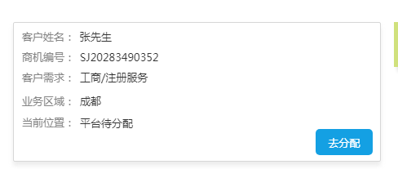

1.3若为平台待分配-智能分配，则在右侧展示相关信息和对应操作：

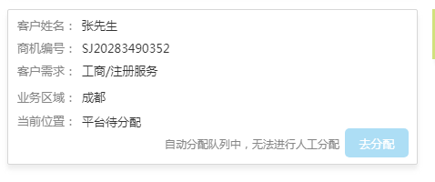

1.4若为企大顺个人库，则在右侧展示相关信息和对应操作：

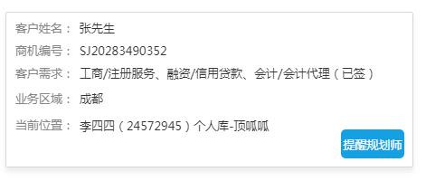

1.5若为企大顺公共库和企大顺隐藏库，则在右侧展示相关信息和对应操作：

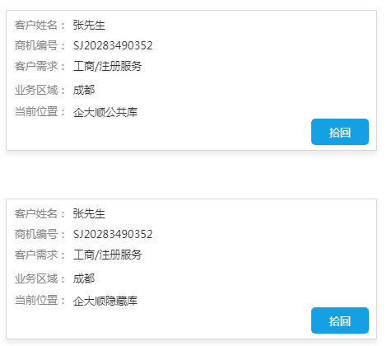

2、来源URL：输入后需通过数据字典来源平台识别符进行匹配来源平台、一级来源渠道和二级来源渠道，优先匹配来源平台，然后再匹配来源渠道；来源URL若未输入，则手动选择来源平台、一级来源渠道。

**3)操作**

1、保存

保存后清空页面信息，恢复到初始状态。

2、去分配（人工分配）

点击后进入待分配页面，并自动定位到该条商机。

1. 去分配（智能分配）

按钮为禁用状态，提示原因：”自动分配队列中，无法进行人工分配”。

4、提醒规划师

点击后打开IM，并自动创建或进入到和此规划师的会话页面。

5、拾回

点击后操作拾回公共库商机，拾回成功后需要弹出编辑客源弹框。

### 2.2录入记录

录入记录数据来源为所有人工录入（人工直接录入和待确认完善信息的）和系统对接录入客源（商机）的记录，包含各个来源平台的。

#### 1. 说明

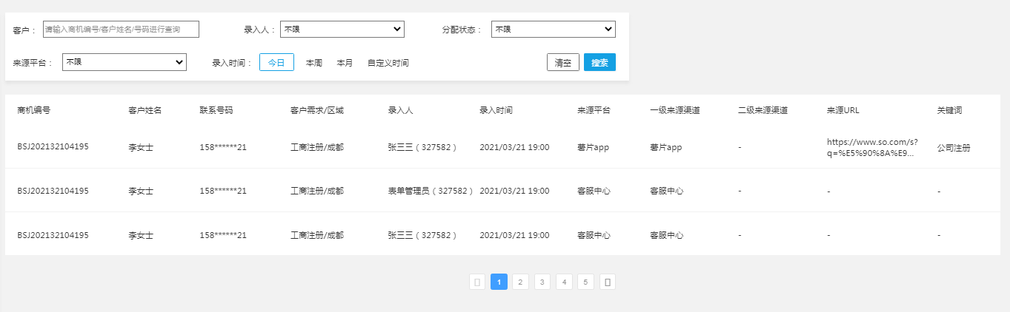

1. 筛选条件：  
   客户、录入人、分配状态、来源平台、录入时间。其中分配状态、来源平台均通过数据字典进行配置。
2. 列表展示（如上图，只对特殊字段做说明）

客户姓名：为商机上的姓名，不是客户中心的姓名。

联系号码：统一隐藏中间6位数字，显示如158******90。

录入人：若为人工录入则显示对应人员的姓名和工号，若为系统对接的则显示表单管 理员，工号显示“-”

#### 2. 前端功能设计

**1) 初始化查询**

* + - 1. 默认排序：按照录入时间由近至远进行排序。

1. 初始化分页：初始化查询10条/页。
2. 无数据展示：暂无数据
3. 数据展示：分配状态为不限、来源平台为不限、录入时间为今日

**2)条件查询/搜索**

1、客户：可通过商机编号、客户姓名（商机上的姓名）、号码进行搜索。

2、录入人：搜索范围为全平台层级用户。交互方式为下拉搜索选择。

3、分配状态：默认为不限，可选择待分配、分配中、已分配。（分配中为正在智能 分配 队列中的）

4、来源平台：默认为不限，可选择平台数据字典配置的所有启用的来源平台。

5、录入时间：默认为今日，可选择本周（自然周）、本月（自然月）、自定义时间。

### 2.3、待确认客源

待确认数据来源为所有系统对接不满足生成商机的数据（线索）。

#### 1. 说明

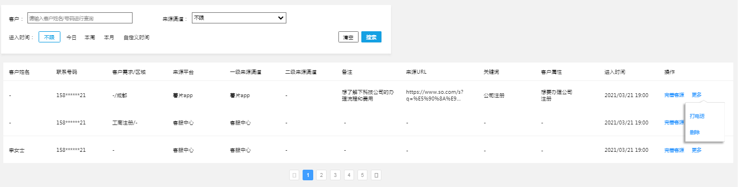

1. 筛选条件：  
    客户、来源渠道、进入时间。其中来源渠道是通过调用数据字典接口获取数据。

#### 2. 前端功能设计

**1) 初始化查询**

1、默认排序：按照进入时间由近至远进行排序。

2、初始化分页：初始化查询10条/页。

3、无数据展示：暂无数据

4、数据展示：来源渠道为不限、进入时间为不限

**2)条件查询/搜索**

1、客户：可通过商机编号、客户姓名（商机上的姓名）、号码进行搜索。

2、来源渠道：默认为不限，可选择平台数据字典配置的所有启用的来源渠道。

3、进入时间：为线索生成的时间，默认为不限。可选择今日、本周（自然周）、本月（自然月）、自定义时间。

**3)操作**

1、完善信息：点击后跳转到【录入客源】页面，并将此条线索上已有信息填充到对应字段上。

2、打电话：使用外呼进行客户呼叫

3、删除：操作需二次确认，若确定后线索数据直接删除。

### 2.4待分配客源

待分配列表为平台所有待分配的客源，包含首次进入待分配的和拾回的、掉库退回的。

1. **说明**

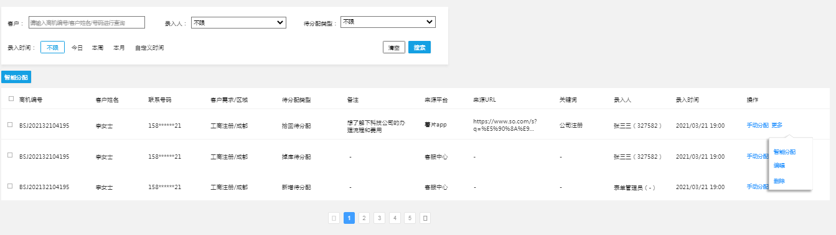

1）筛选条件：  
 客户、录入人、待分配类型、录入时间。其中待分配类型是通过调用数据字典接口获取数据。

2）列表展示（如上图，只对特殊字段做说明）

客户姓名：为商机上的姓名，不是客户中心的姓名。

联系号码：统一隐藏中间6位数字，显示如158******90。

待分配类型：

A.首次待分配-客源为系统录入或人工录入的，还未分配的。

B.拾回待分配-为从企大顺公共库和隐藏库拾回的客源。

C.掉回待分配-为从企大顺掉库返回到平台的待分配客源。

录入人：若为人工录入则显示对应人员的姓名和工号，若为系统对接的则显示表单管理员，工号显示“-”

#### 前端功能设计

**1) 初始化查询**

1、默认排序：按照录入时间由近至远进行排序。

2、初始化分页：初始化查询10条/页。

3、无数据展示：暂无数据

4、数据展示：待分配类型为不限、录入时间为不限

**2)条件查询/搜索**

客户：可通过商机编号、客户姓名（商机上的姓名）、号码进行搜索。

录入人：搜索范围为全平台层级用户。交互方式为下拉搜索选择。

待分配类型：默认为不限，可选择新增待分配、掉库待分配、拾回待分配、智能退回待分配。

录入时间：默认为不限，可选择今日、本周（自然周）、本月（自然月）、和自定义时间。

**3)操作**

1. 手动分配：打开分配客源弹窗，如下：

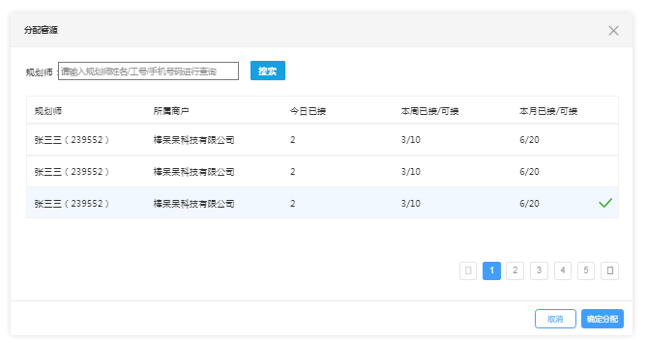

弹框包含搜索和列表。搜索通过姓名、工号、手机号进行。列表数据需要过滤掉账号禁用、离职、关黑、非规划师角色、且授权范围（业务+地区）不满足的人员和账号禁用、停用等状态异常、且授权范围（业务+地区）不满足的商户下的规划师。人员排序按照本月已接由少到远依次排序。若本月已接都一样，则按照规划师姓名首字母进行排序，若还一致则随机排序。已接包含人工分配和智能分配的。

2. 智能分配：商机进入系统分配队列开始匹配人员。

3. 编辑：打开编辑客源弹框，除联系号码不可编辑，其余基本信息都可编辑。

4. 无效：打开二次确认弹框，操作成功后商机数据直接删除

### 2.5、分配记录

分配记录为平台所有的人工和智能分配，一条商机多次分配在记录中展示多条，分配次数累加。

1. **说明**

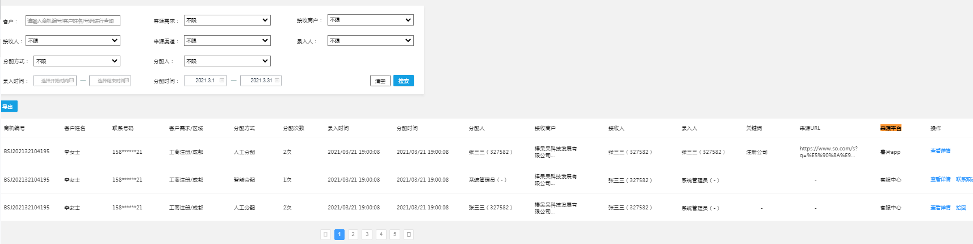

1)筛选条件：

客户、客源需求、接受商户、接收人、来源渠道、录入人、分配方式、分配人、录入时间、分配时间。其中客源需求、来源渠道、分配方式均通过数据字典进行配置。

2)列表展示（如上图，只对特殊字段做说明）

分配次数：累加，包含该条商机之前分配的次数加本次。

#### 前端功能设计

**1) 初始化查询**

1、默认排序：按照分配时间由近至远进行排序。

2、初始化分页：初始化查询10条/页。

3、无数据展示：暂无数据

4、数据展示：来源渠道为不限、分配方式为不限、录入时间为不限、分配时间为近30天内。

**2)条件查询/搜索**

客户：可通过商机编号、客户姓名（商机上的姓名）、号码进行搜索。

客源需求：筛选范围为全平台所有的产品二级分类（只筛选启用的）。选择方式为下拉搜索选择，通过产品二级分类关键词进行模糊搜索选择。

接收商户：选择范围为全平台所有的企大顺商户（包含启用和禁用的）。选择方式为下拉搜索选择，通过商户名称关键词进行模糊搜索选择。

接收人：选择范围为全平台所有的企大顺用户（包含启用和禁用的）。选择方式为下拉搜索选择，通过用户姓名、工号、手机号进行搜索选择。

来源渠道：默认为不限，可选择平台数据字典配置的所有启用的来源渠道。

录入人：搜索范围为全平台层级用户。交互方式为下拉搜索选择。

分配方式：默认为不限，可选择人工分配和智能分配。

分配人：搜索范围为全平台层级用户。交互方式为下拉搜索选择。

录入时间：默认不限，自定义选择范围。

分配时间：默认选择近30天内，可自定义选择范围

1. **操作**
2. 客源详情：点击后进入详情页
3. 联系跟进人：点击后进入和商机当前跟进人的IM对话，若商机已掉库或无跟 进人，则点击时提示“抱歉，商机已不在个人库中，请进入详情查看关联商机。”
4. 拾回：商机已掉库、已隐藏的显示该操作。
5. 导出：导出当前筛选操作后的数据，如未操作筛选则导出全部

### 2.6、客源详情

此客源详情只在平台层级查看时展示以上信息，在企大顺中查看时遵循企大顺的信息展示方式。展示内容包含客源的跟进记录、基本信息、客户需求、关联商机、商机角色

1. **说明**

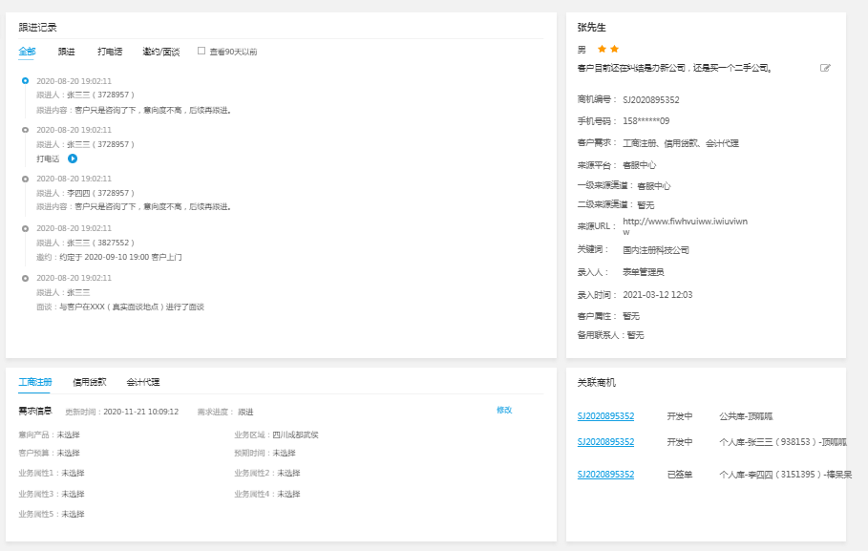

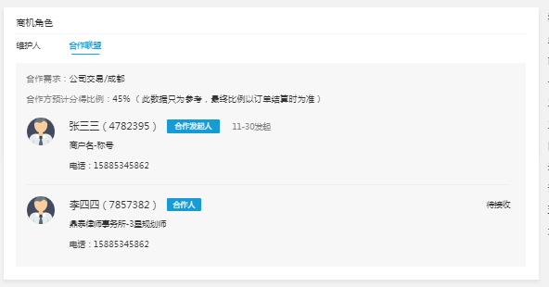

1. 页面内容（如上图，只对特殊字段做说明）

跟进记录：展示该商机上的所有跟进记录，和企大顺规划师查看的内容一致。包含写的跟进、打电话和录音、邀约面谈和查看90天以前的记录。

基本信息：客户属性为表单上客户填写的字段信息。

客户需求：只能对需求做修改操作，不能删除和新增。

关联商机：显示近1年此条商机关联的企大顺个人库、公共库、隐藏库商机，展示内容包含商机编号、状态、位置（库名称+所属人+商户）

#### 前端功能设计

**1) 初始化查询**

1、调用【跟进记录-全部】接口，获取跟进记录的全部数据。

2、调用【基本信息】接口，获取基本信息的全部数据。

3、调用【客户需求】接口，获取客户需求的全部数据。

4、调用【关联商机】接口，获取关联商机的全部数据。

5、调用【商机角色-维护人】接口，获取商机角色的全部数据。

**2）操作**

1. 跟进记录—tab切换

点击不同的tab跟进类型，传入不同的参数，获取对应的跟进数据

2. 跟进记录—听录音

1.点击图标弹出播放录音弹层

2.播放录音弹层字段：客户姓名 录音时间 录音时长 拨打人

3.播放按钮：默认展示播放图标按钮，点击开始播放，再次点击显示暂停图标

4.播放进度条：支持拖动，且拖动时当前播放时间根据拖动进度变化，

5.播放时间格式：当前播放时间/录音总时长

6. 播放录音框可支持最小化和关闭。最小化：最小化则关闭弹框，在右侧工具栏增加听录音入口，但录音继续播放。关闭：关闭则为关闭弹框且录音停止播放。

3. 跟进记录—查看90天以前

筛选跟进记录时间为90天以前的数据。

4.基本信息—修改备注

点击打开备注弹窗，可对备注进行修改。

5.客户需求—修改

点击打开修改需求弹窗，可对需求信息进行修改。

6.关联商机—商机编号

点击之后可进入商机的详情页，详情页的展示遵循企大顺的展示方式

7.商机角色—tab切换

点击不同的tab类型，传入不同的参数，获取对应的商机角色数据

**2.7、测试客源**

测试客源的数据来源于基于用户中心虚拟用户所创建的线索或者商机。

**2.7.1 测试客源（待确认）**

待确认即虚拟用户产生的线索。

**1.说明**

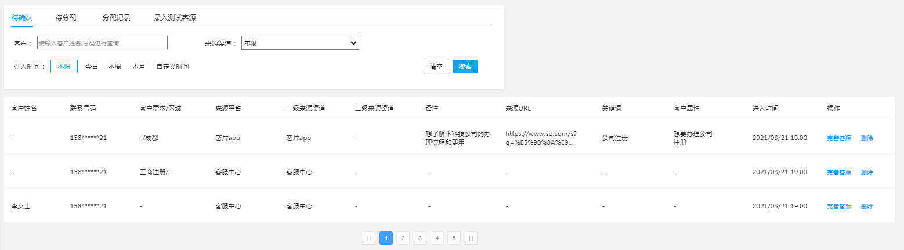

1)筛选条件：

客户、来源渠道、进入时间。其中来源渠道是通过调用数据字典接口获取数据。

#### 2.前端功能设计

**1) 初始化查询**

1、默认排序：按照进入时间由近至远进行排序。

2、初始化分页：初始化查询10条/页。

3、无数据展示：暂无数据

4、数据展示：来源渠道为不限、进入时间为不限

**2)条件查询/搜索**

客户：可通过客户姓名、号码进行搜索。

来源渠道：默认为不限，可自行选择。

进入时间：为线索生成的时间，默认为不限。可选择今日、本周（自然周）、 本月（自然月）、和自定义时间。

1. **操作**

完善信息：点击后跳转到【录入客源】页面，并将此条线索上已有信息填充到对应字段上，录入完成后客源进入到测试客源-待分配。

删除：操作需二次确认，若确定后线索直接进行删除无法恢复。

**2.7.2 测试客源（待分配）**

待分配即虚拟用户产生的商机。

**1.说明**

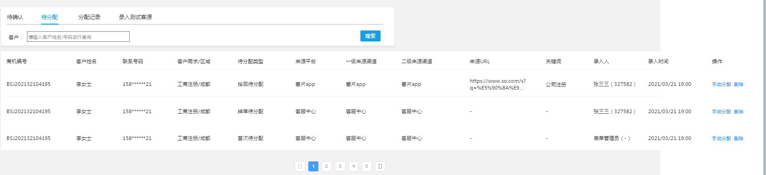

1)筛选条件：

客户

#### 2.前端功能设计

**1) 初始化查询**

1、默认排序：按照录入时间由近至远进行排序。

2、初始化分页：初始化查询10条/页。

3、无数据展示：暂无数据

**2)条件查询/搜索**

客户：可通过客户姓名、号码进行模糊搜索

**3）操作**

手动分配：点击后打开分配客源页面

删除：操作需二次确认，若确定后线索直接进行删除无法恢复。

**2.7.3 测试客源（分配记录）**

分配记录则为所有测试客源的分配记录。

**1.说明**

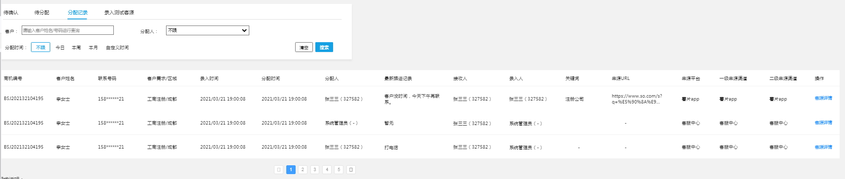

1)筛选条件：客户、分配人、分配时间

#### 2.前端功能设计

**1) 初始化查询**

1、默认排序：按照分配时间由近至远进行排序。

2、初始化分页：初始化查询10条/页。

3、无数据展示：暂无数据

4、数据展示：分配时间为不限

**2)条件查询/搜索**

客户：可通过客户姓名、号码进行模糊搜索

分配人：搜索范围为全平台层级用户。交互方式为下拉搜索选择

**3）操作**

客源详情：点击后进入该客源详情页。

**2.7.4 录入测试客源**

**1.说明**

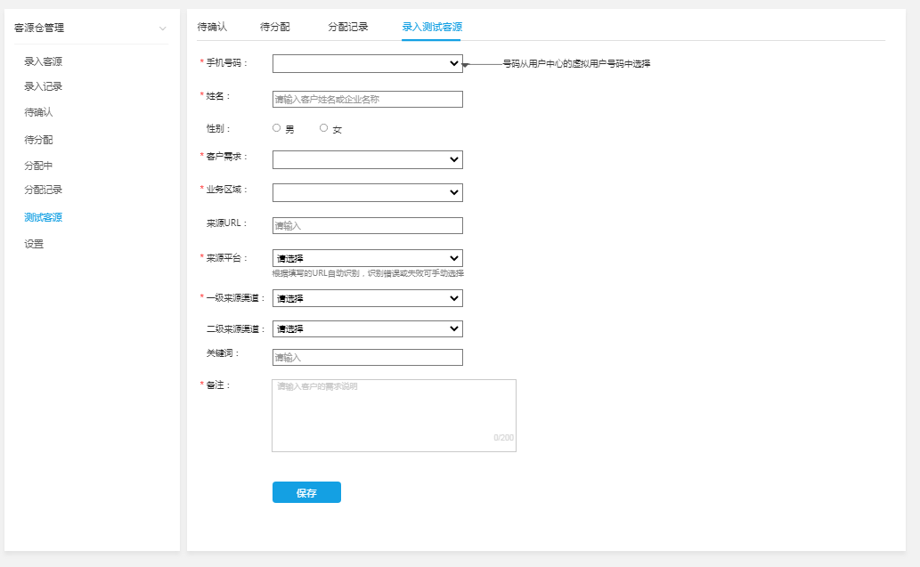

同录入客源一致。

**2.8设置客源分配方式**

**2.8.1客源分配方式**

分配方式的配置方式由来源平台、意向业务、意向区域组合决定。默认分配方式都是人工分配，可自行进行设置。若新增了以上3类的内容，则默认都是智能分配方式。

**1.说明**

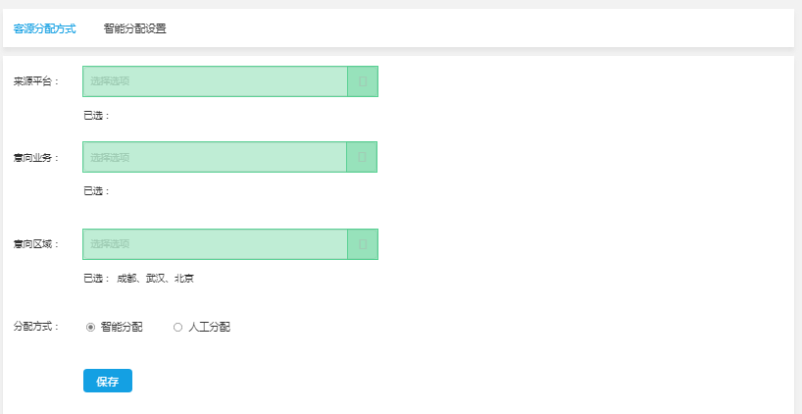

来源平台、意向业务、意向区域均为下拉多选选择框，均通过数据字典进行配置。

**2.8.2智能分配设置**

**1.说明**

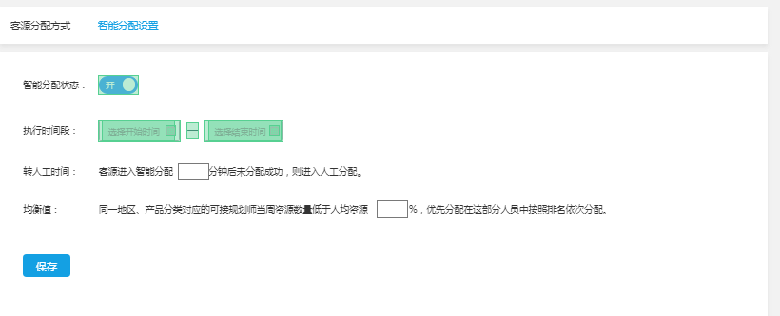

转人工时间：输入框1-9999的正整数。

均衡值：输入框1-100的正整数。

#### 2.前端功能设计

**1) 初始化**

1、智能分配状态：默认为关，需手动开启。

2、执行时间段：需在智能分配开启的状态下才生效。选择为时分

**2.9客源规则管理**

**说明：其中规则名称、规则内容均通过数据字典进行配置。**

**2.9.1客户流转格则—平台**

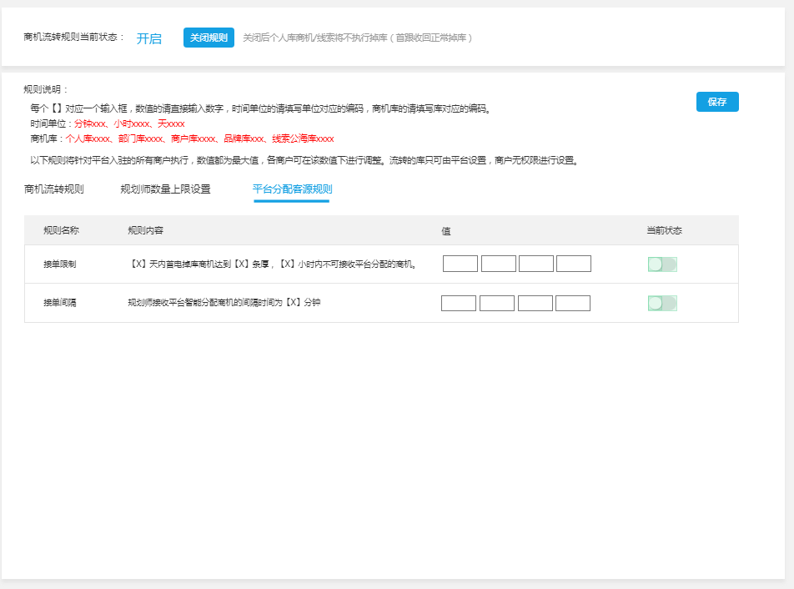

**2.9.2客户流转格则—商户**

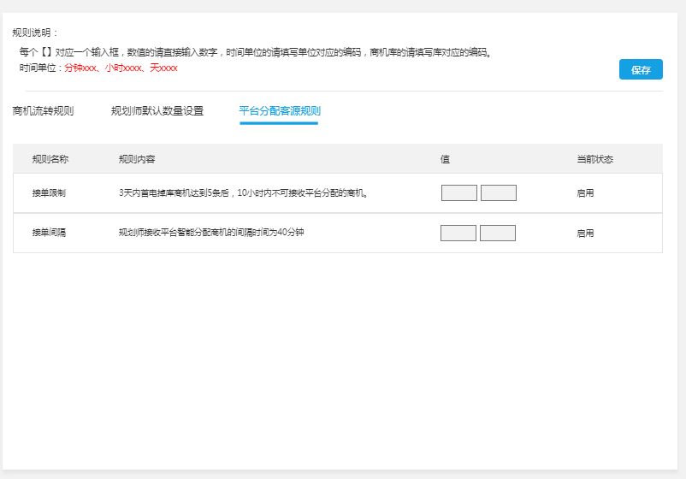

# 其他设计

## 接口设计

接口设计详见YApi文档，YApi地址：

http://yapi.dgg.cn/project/782/interface/api/cat_14358